[PROJECTO EXPERIÊNCIA DA PAISAGEM]
Manuela Ferreira e Tiago Porteiro
Interessa-nos olhar este projeto ao longo do tempo descobrindo, cada nova etapa na relação com o território, a paisagem e as pessoas.

A primeira experiência realizou-se em janeiro de 2016 no CMIF | Centro de Monitorização e Investigação das Furnas com o Laboratório Experiência da Paisagem I – em que participaram 20 técnicos do Parque Natural dos Açores. A temática deste laboratório orientou-se pelo conceito “da paisagem percebida à paisagem performativa”, mobilizando a subjetividade dos participantes a partir de propostas de exploração sensorial e experimentação dos diferentes elementos expressivos como o corpo, a voz e a palavra.

O próximo passo pretende colocar em interação a paisagem, a equipa de mediadores, artistas e a comunidade, na criação de um objecto performativo.

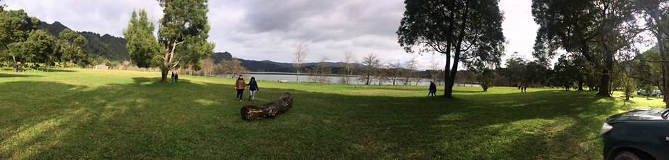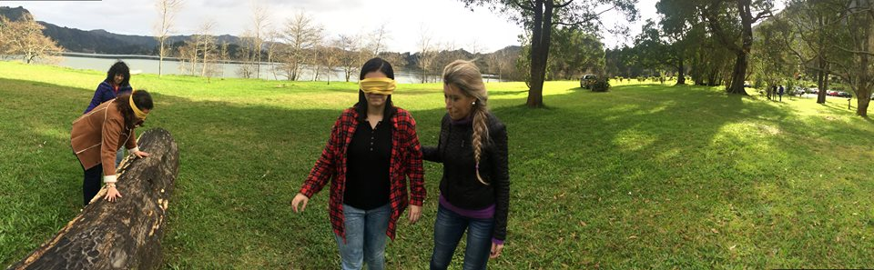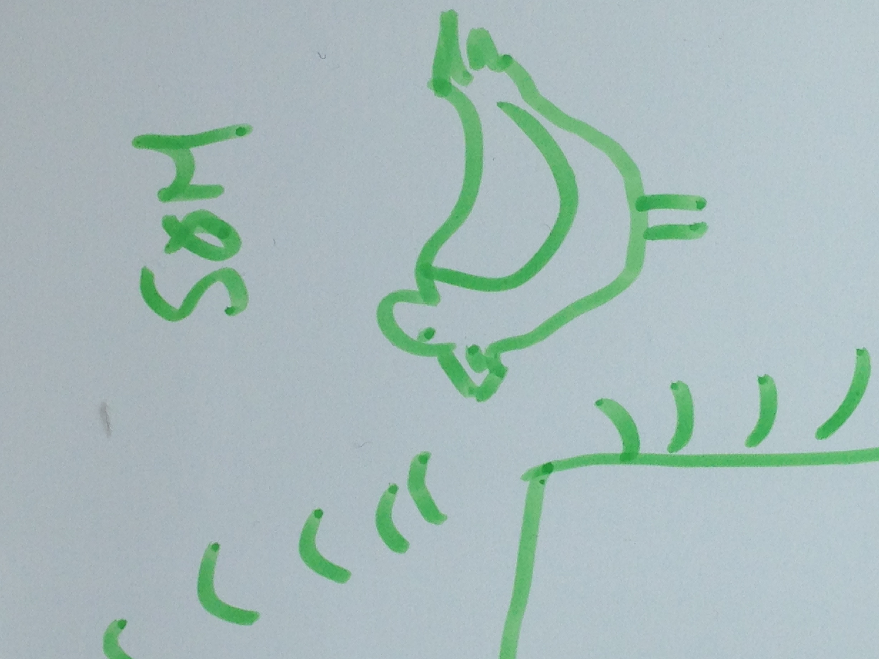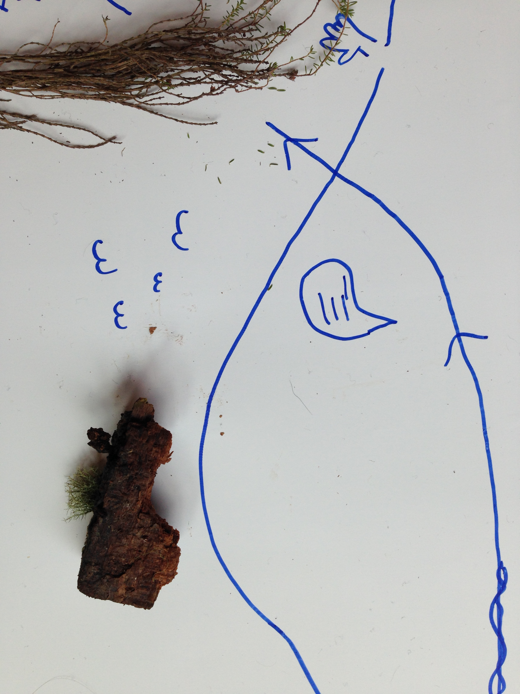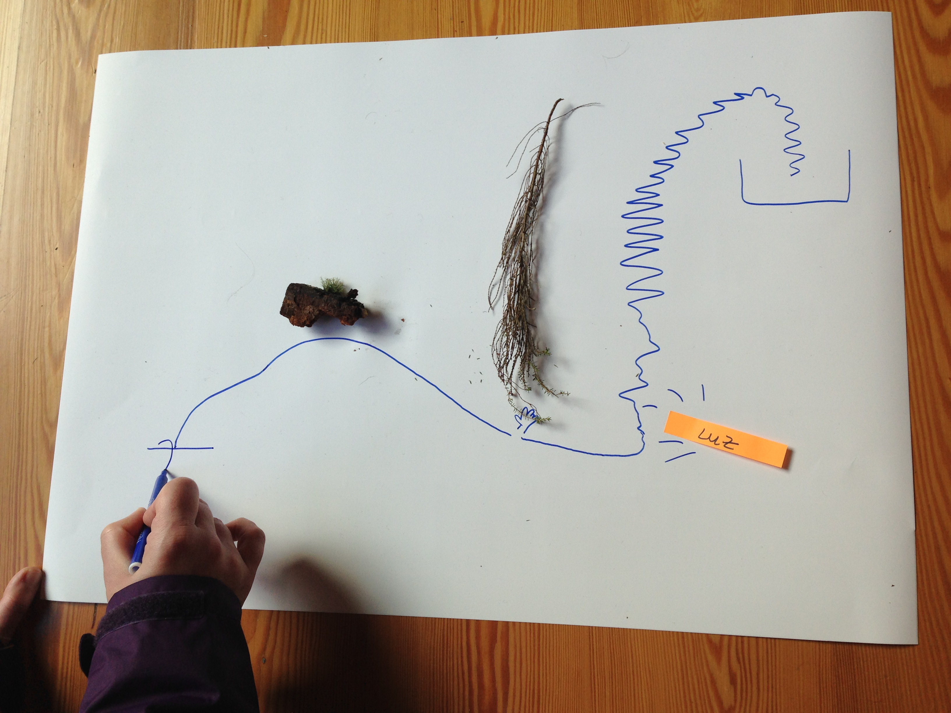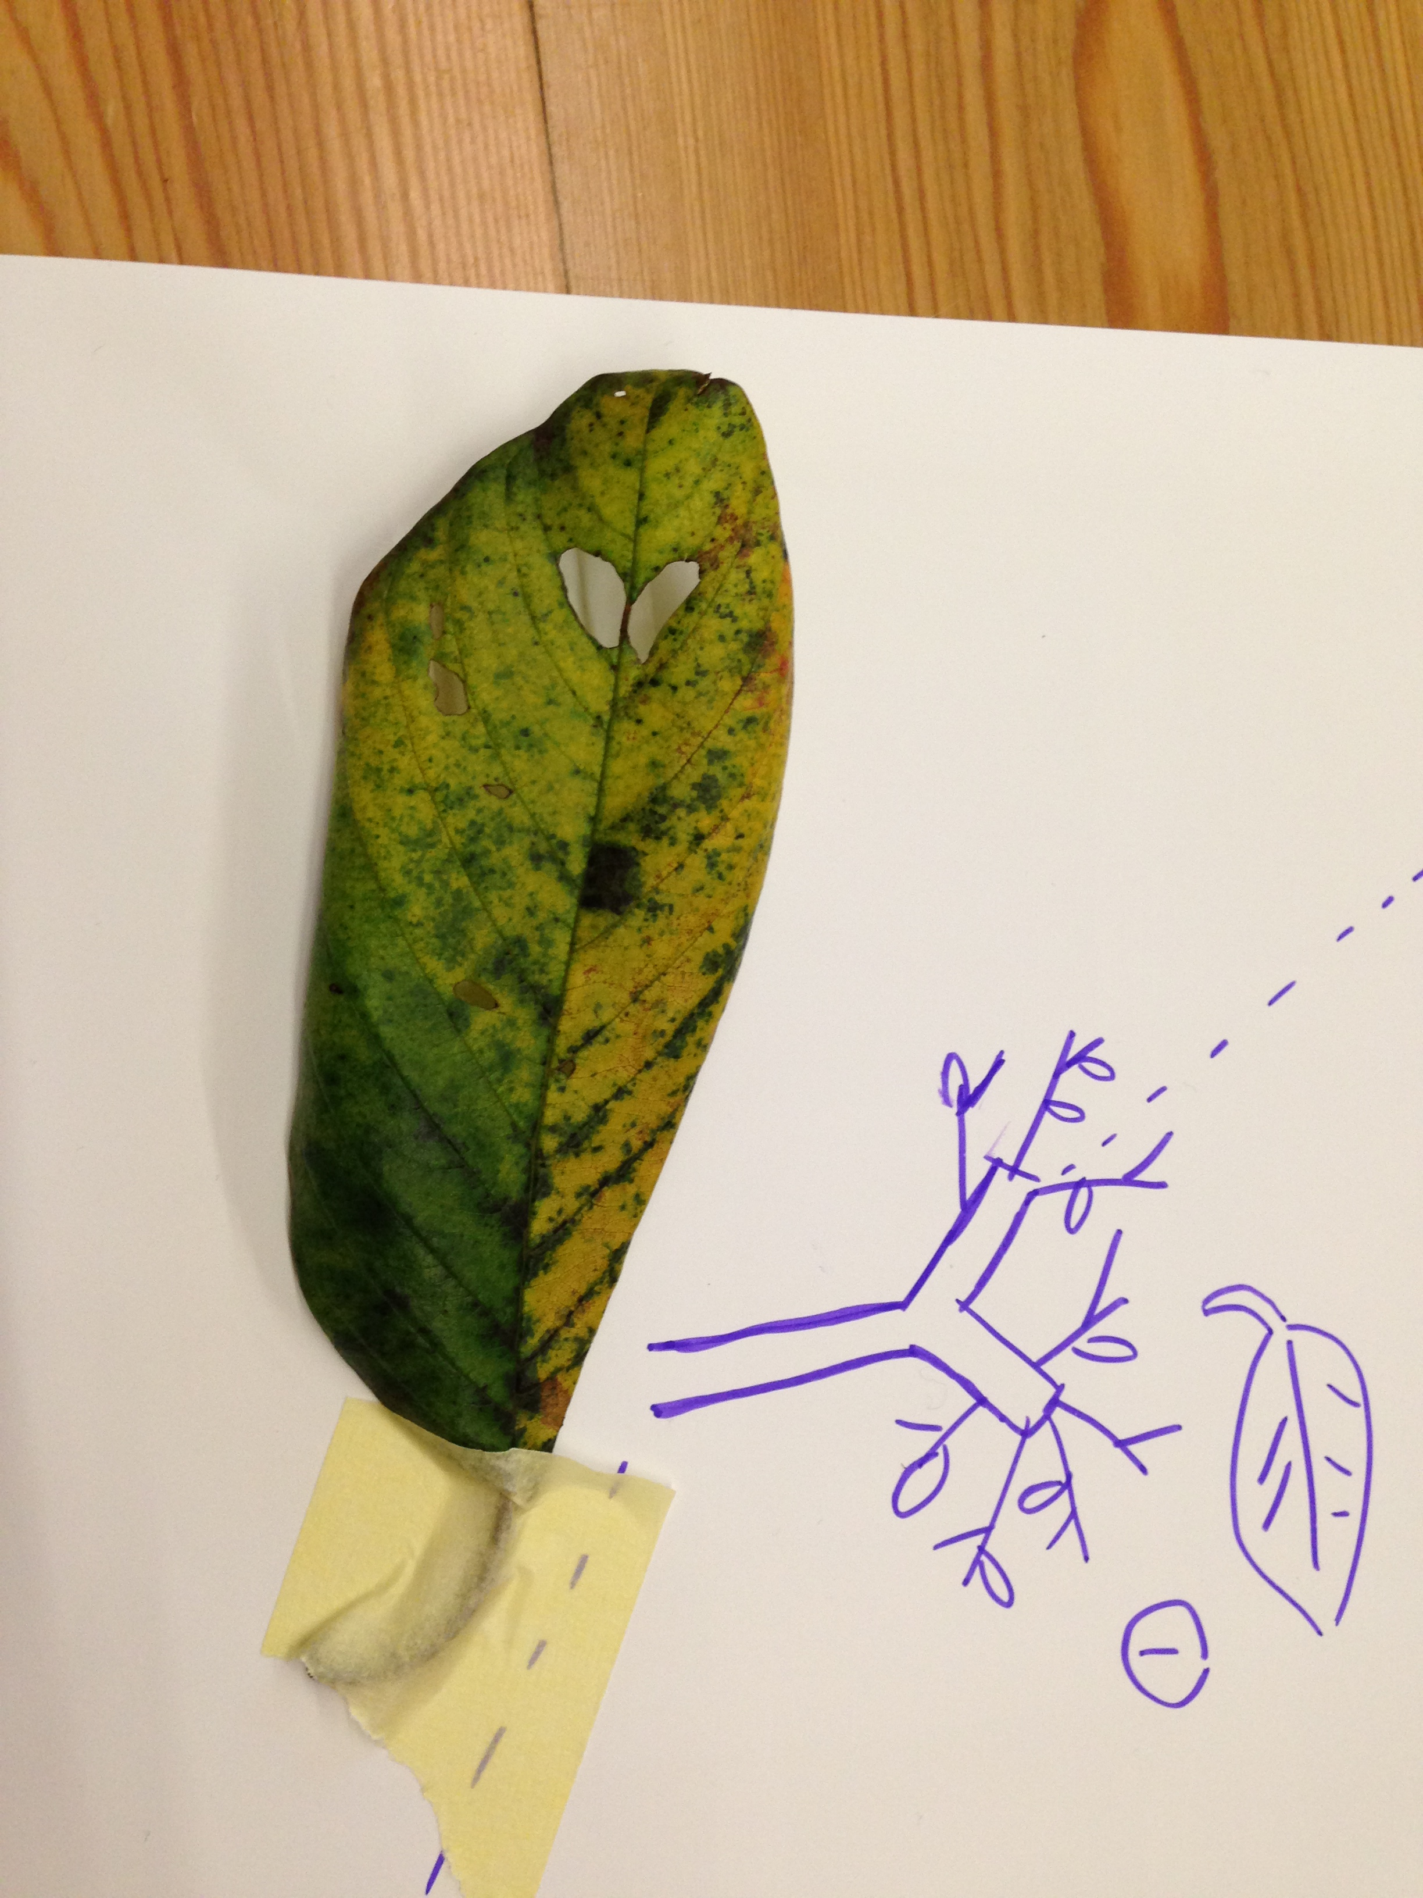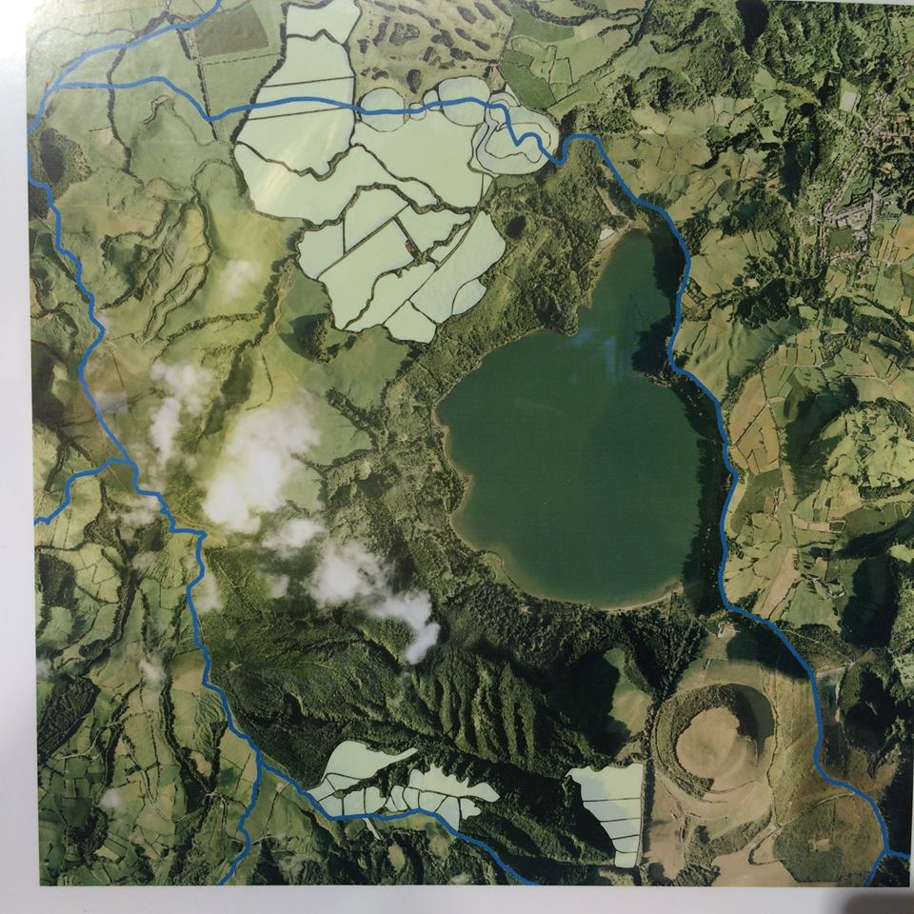
# para uma aprendizagem dos sentidos

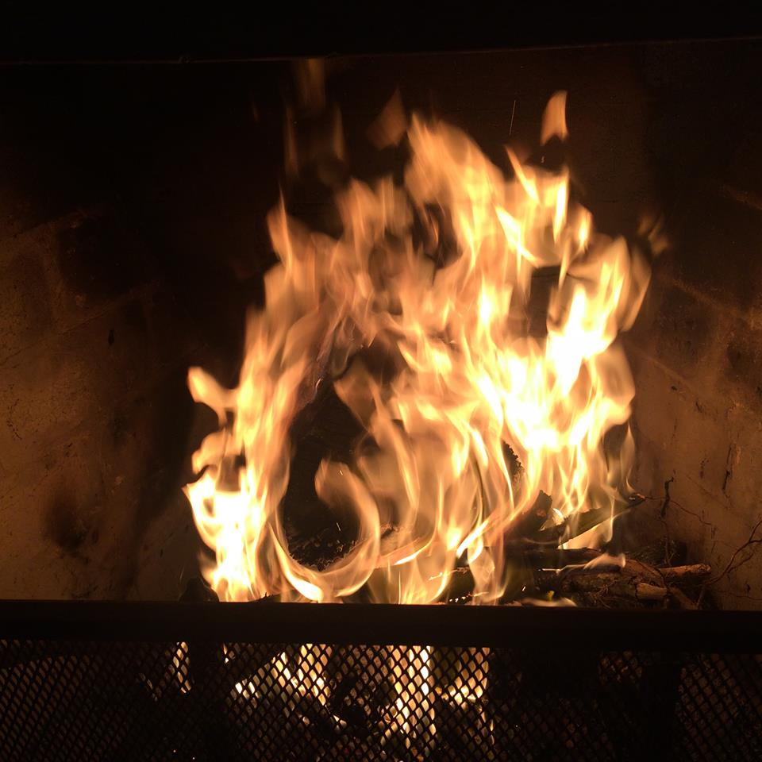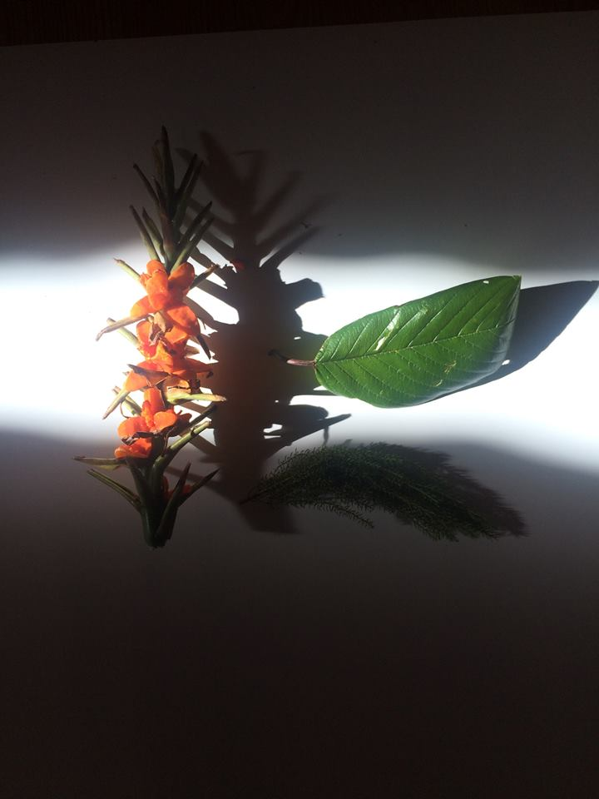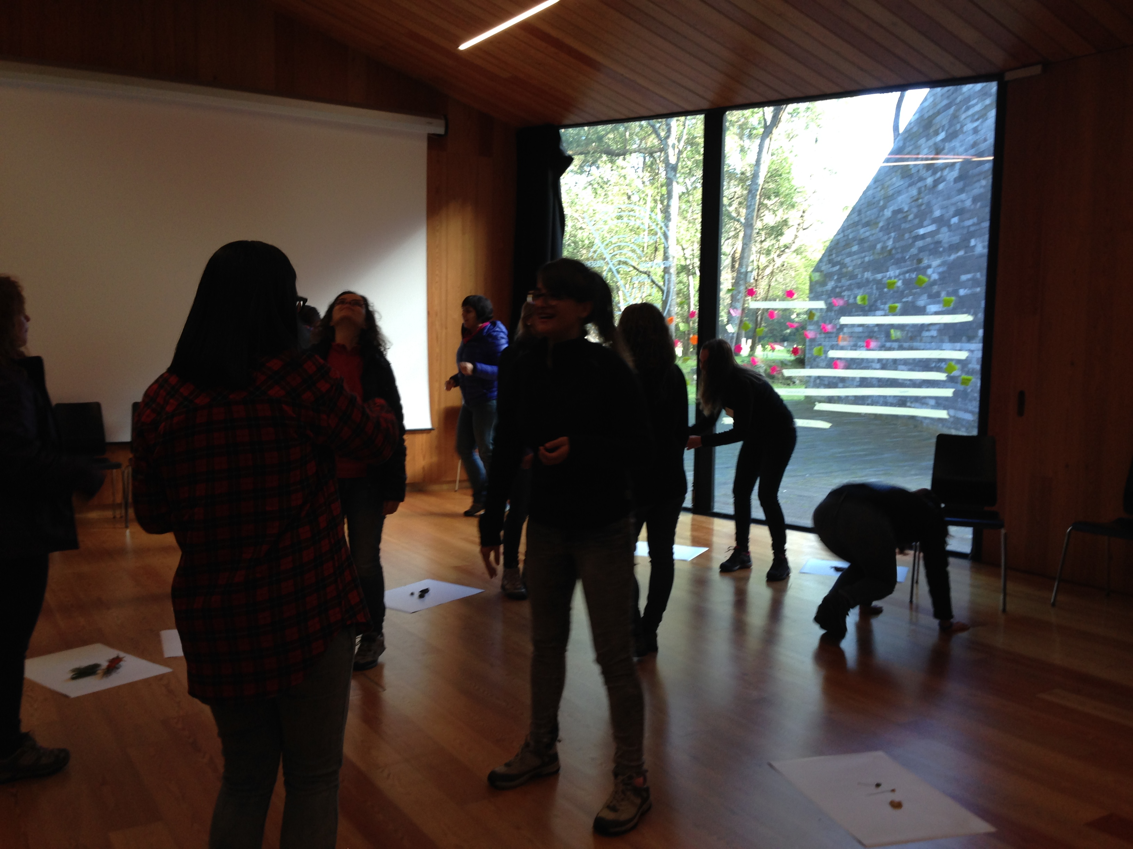 # exercitar o corpo e o espírito

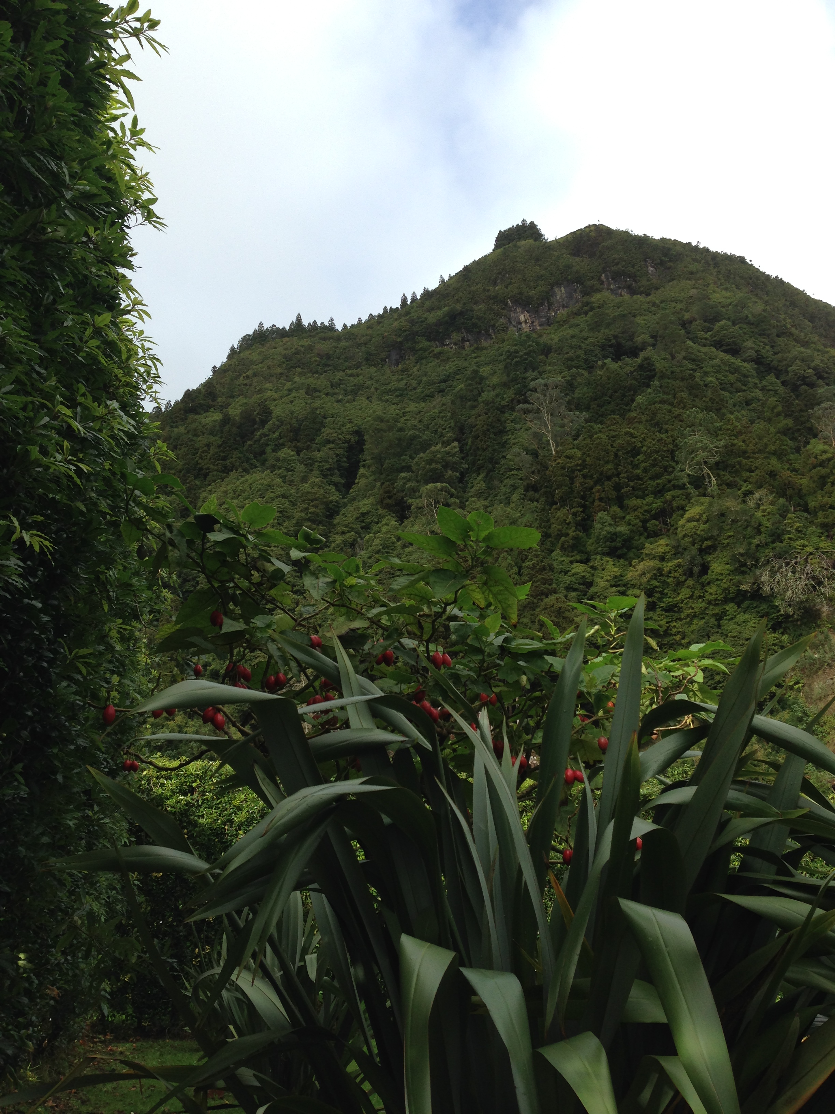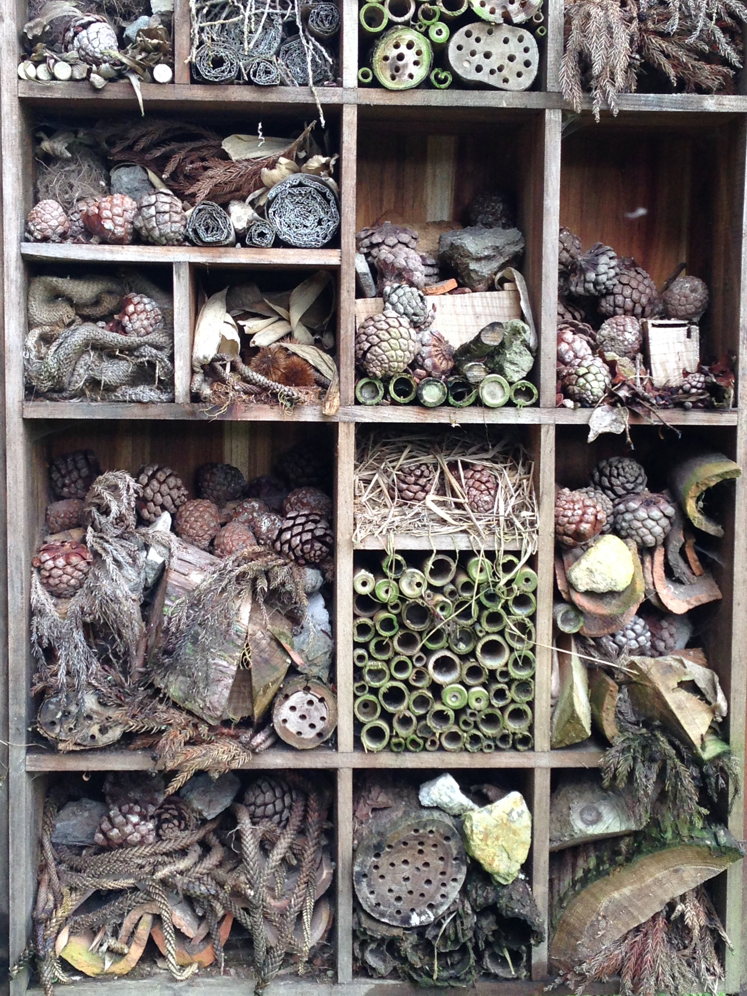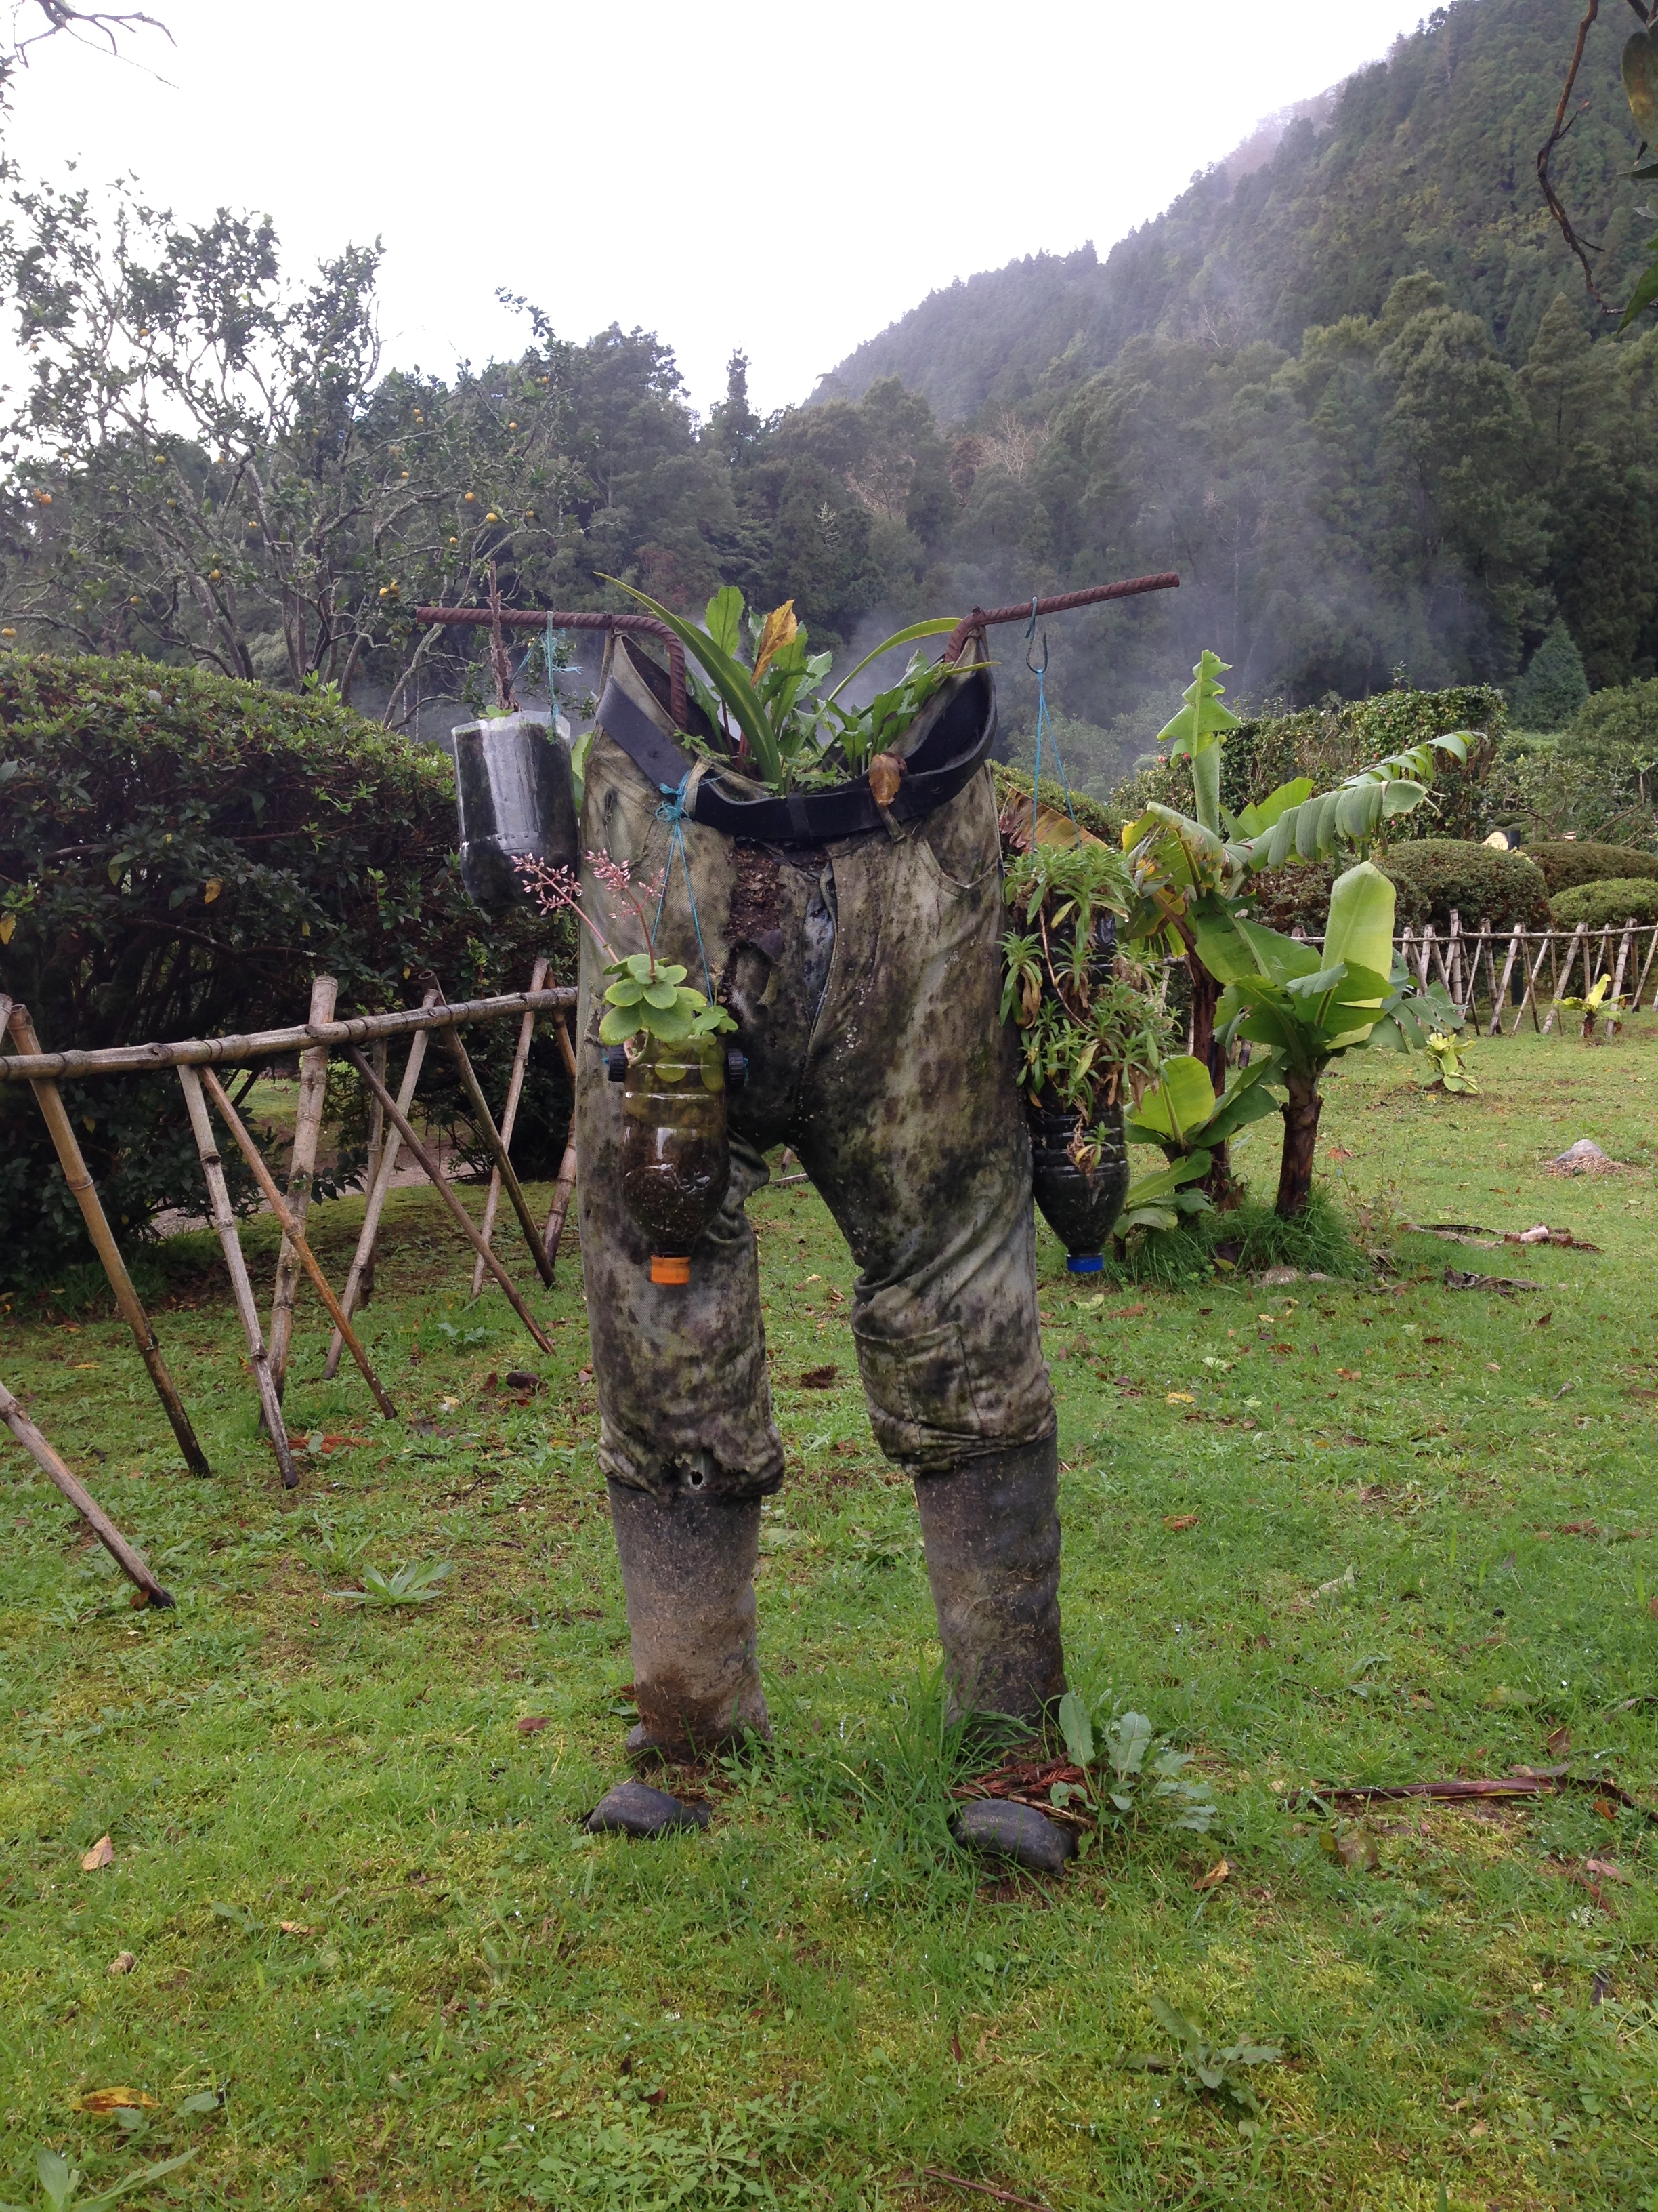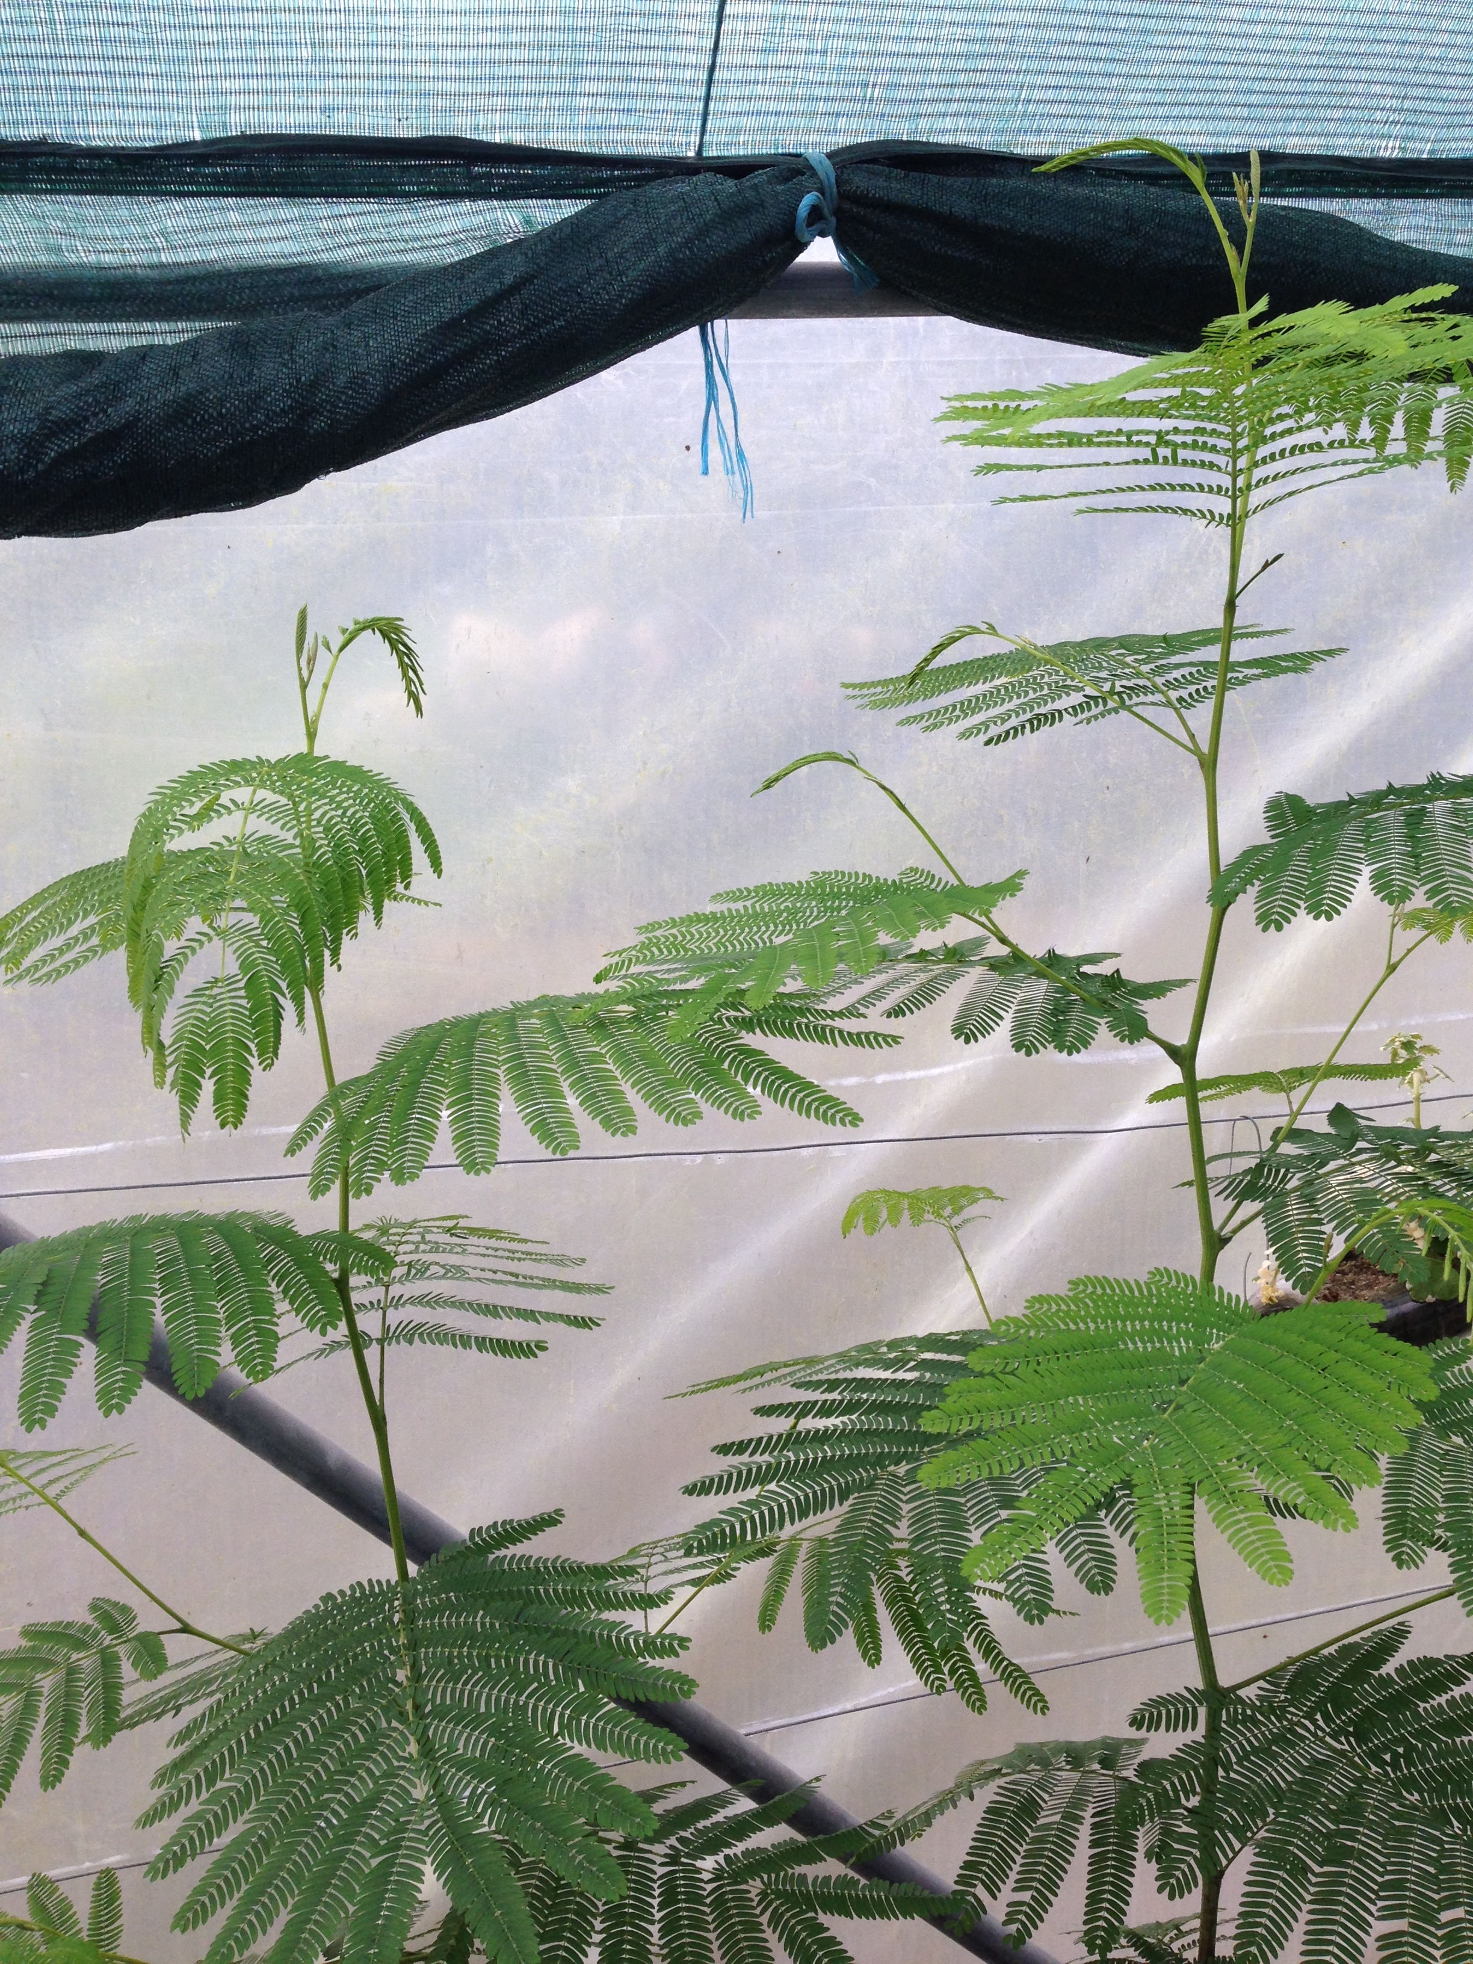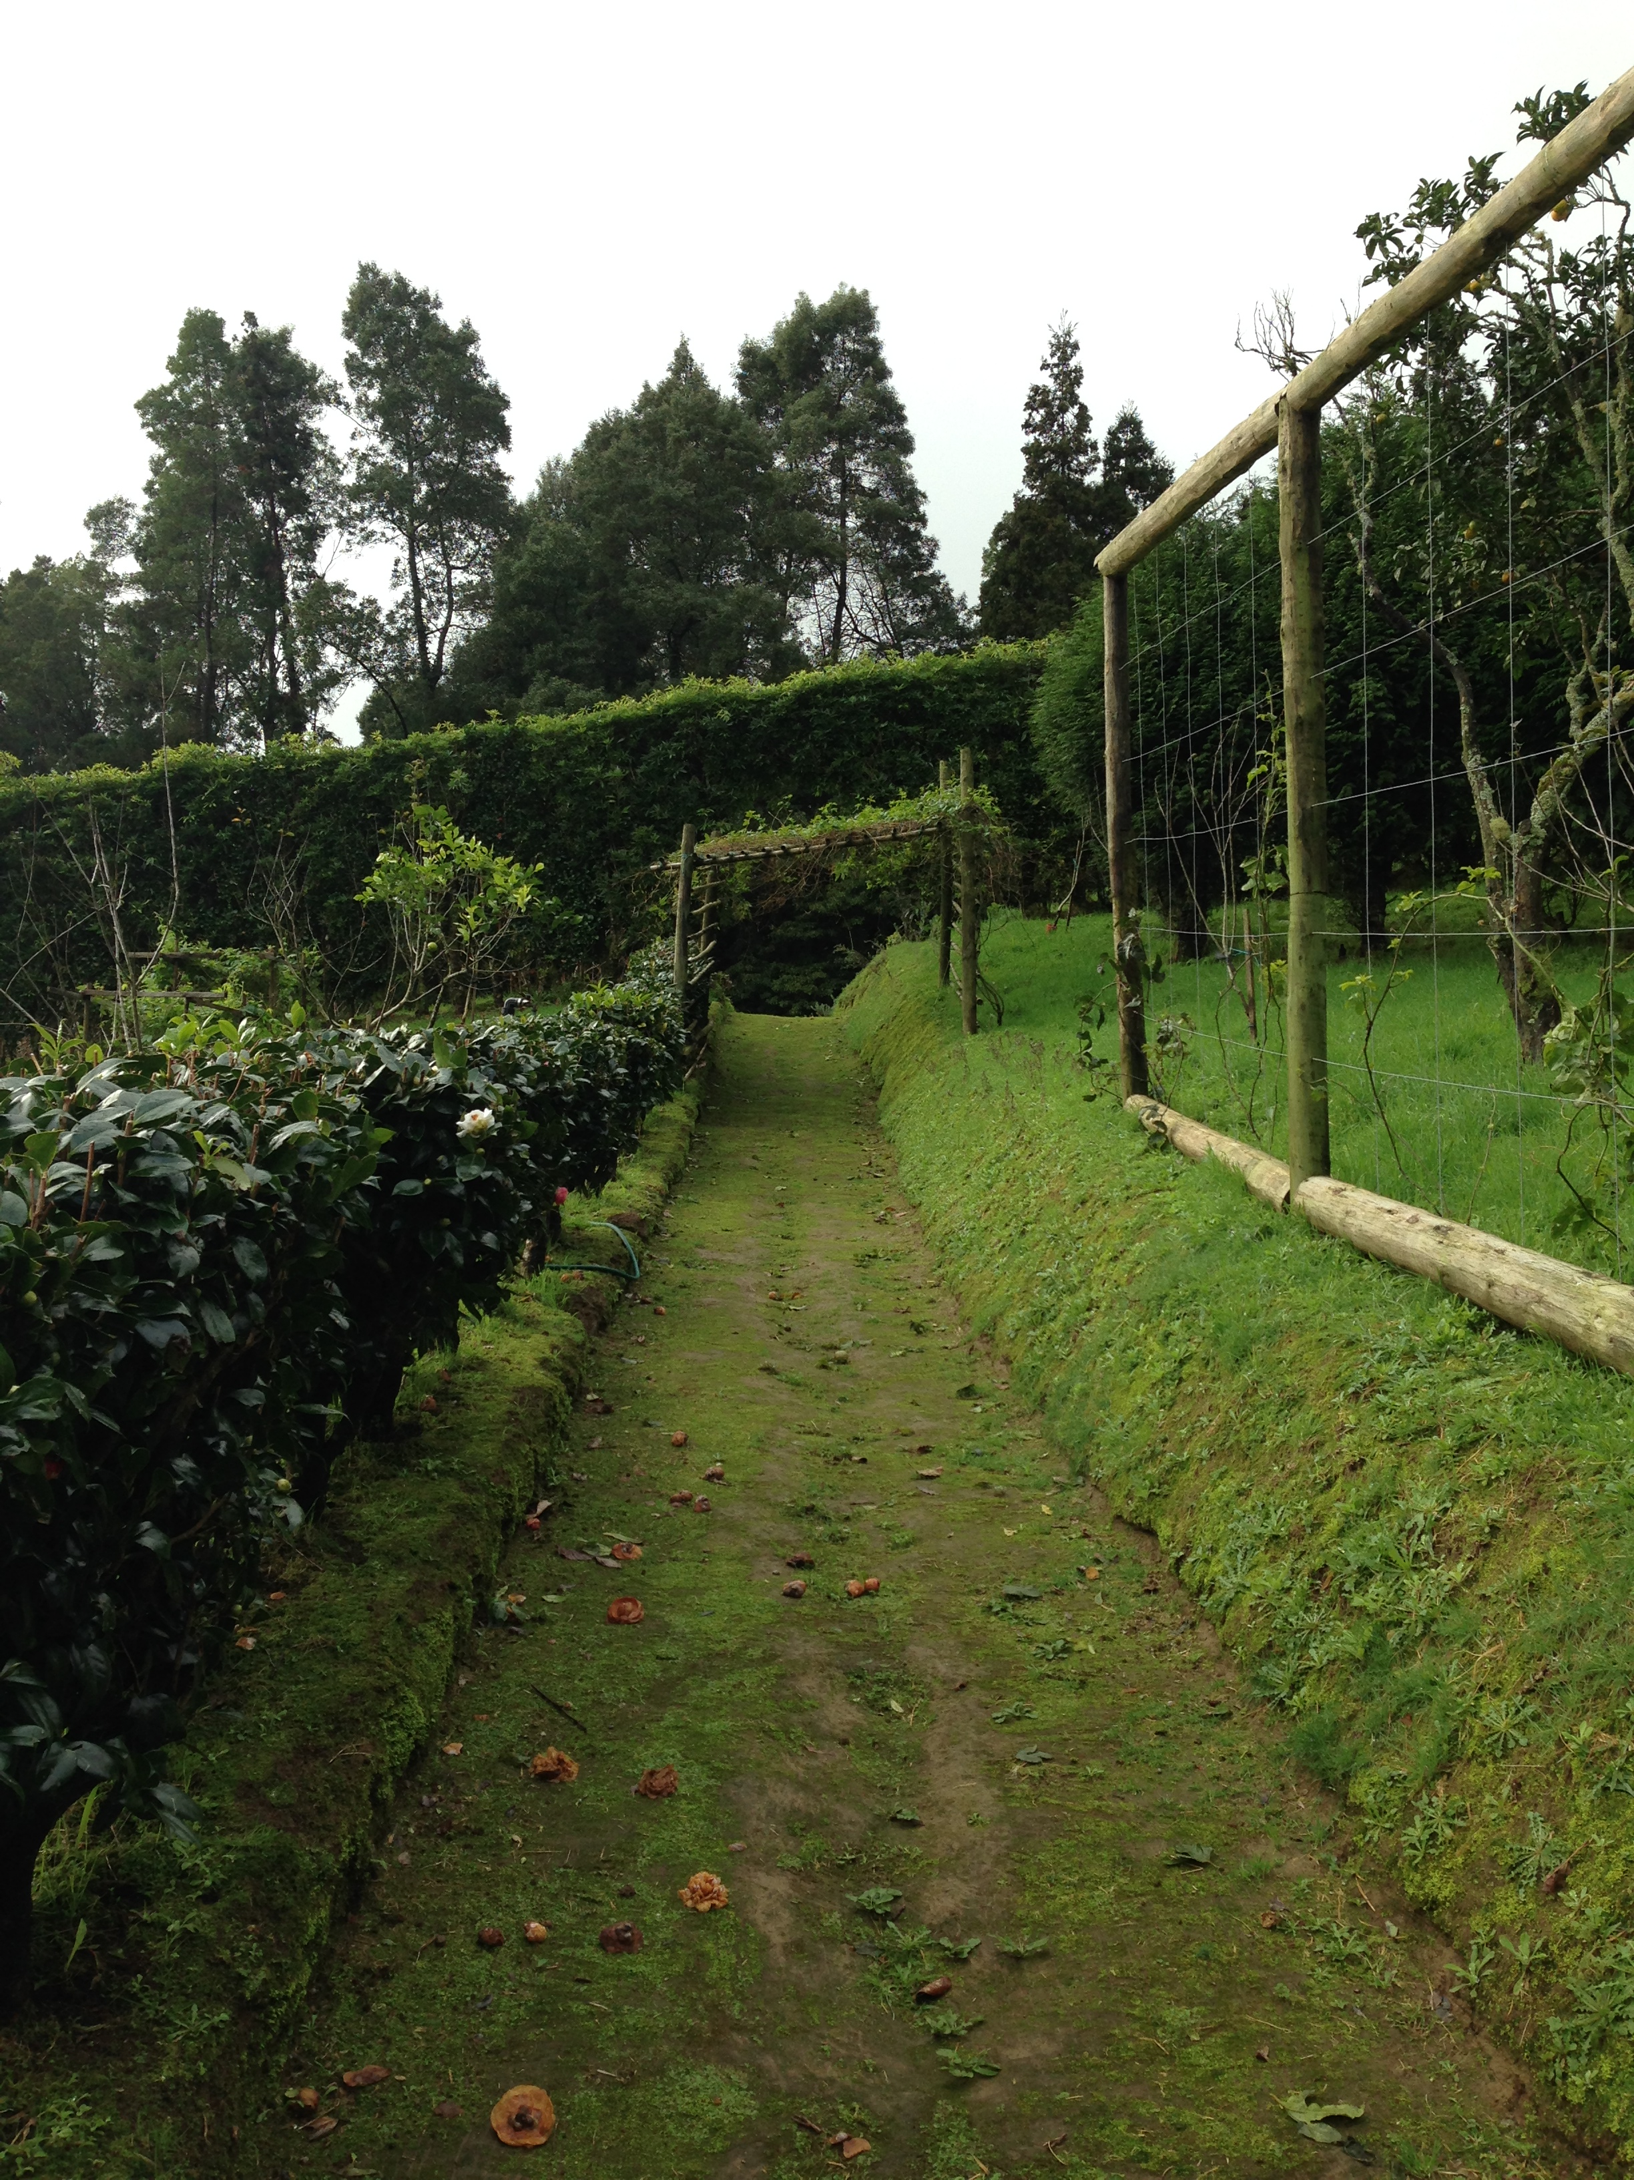
# para uma aprendizagem do encontro

